FICHE PROJET — LYCEE360
───────────────────────
Nom du projet : Lycee360
Pitch : Lycee360 est un système de gestion
de lycée tunisien qui permet à
l'administration de gérer les élèves,
enseignants, classes et absences via
une interface console simple.

Problème résolu : La gestion manuelle dans les lycées
tunisiens est lente et source d'erreurs.
Lycee360 centralise et automatise
ces données.

Cible : Lycées tunisiens
Directeurs, enseignants, élèves

ACTEURS
───────
1. Visiteur → Consulte les infos du lycée
2. Eleve → Consulte ses notes et absences
3. Enseignant → Gère sa classe et les absences
4. Admin → Gère tout le système

FONCTIONNALITÉS PAR MEMBRE
───────────────────────────
Membre 1 (PO) → Gestion des élèves
Membre 2 (SM) → Gestion des enseignants
Membre 3 → Gestion des classes + Absences
Membre 4 → Tableau de bord Admin

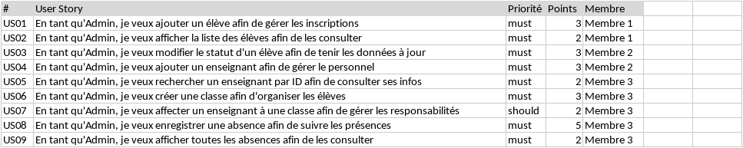
Le traville de jira:
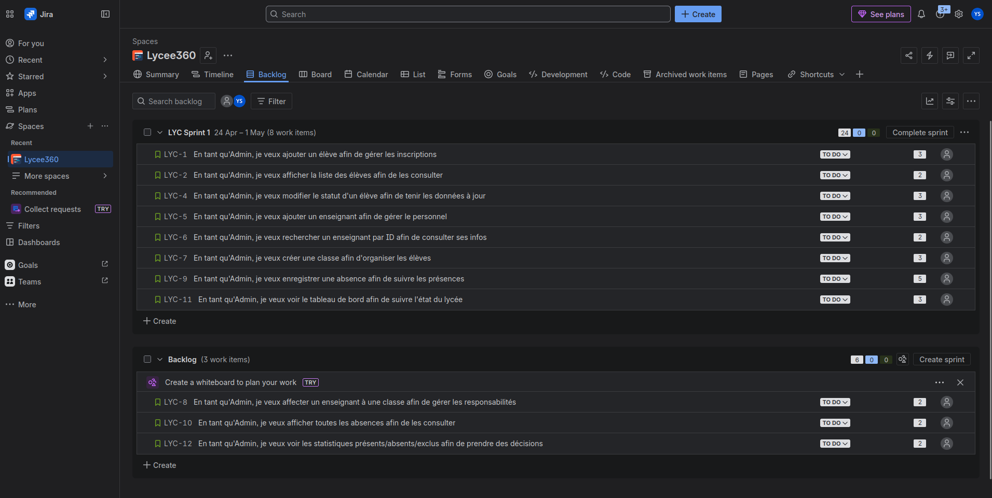
La structure:
Lycee360/
│
├── README.md
│
├── docs/
│ └── captures/
│ ├── maquettes/
│ ├── kanban/
│ └── reviews/
│
├── diagrammes/
│ ├── DCU_Lycee360.puml
│ ├── DC_Lycee360.puml
│ ├── DS1_AjouterEleve.puml
│ └── DS2_Scenario.puml
│
└── src/
└── com/
└── lycee360/
└── models/
├── Main.java
├── Personne.java
├── Eleve.java
├── Enseignant.java
├── Classe.java
├── Absence.java
└── Admin.java

